FECHA DE REGISTRO – ACTUALIZAR CRENCIA POR GRUPO

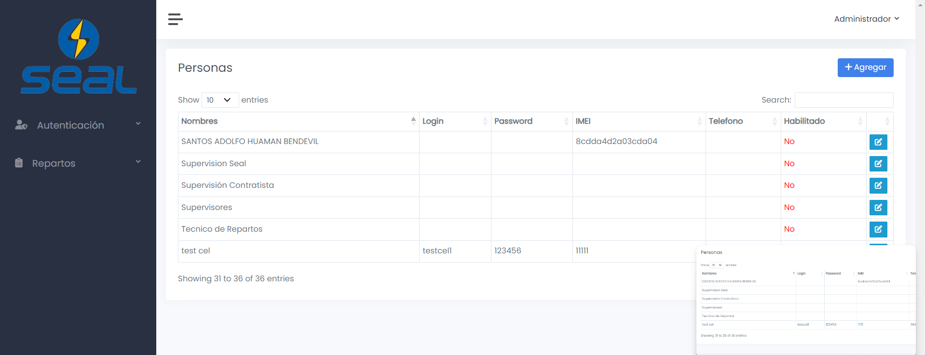

FALTA LA DIRFERENCIA DE UBICACIÓN

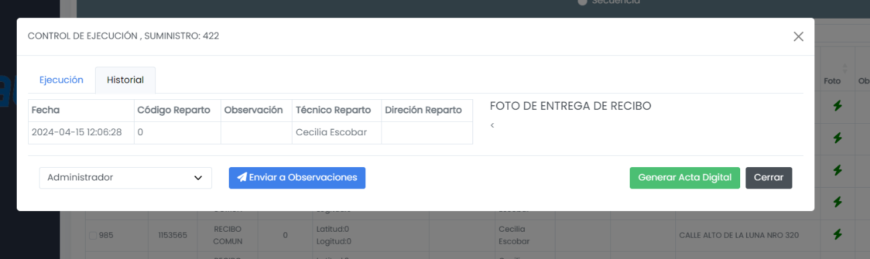

AGREGAR EL BOTON AGREGAR

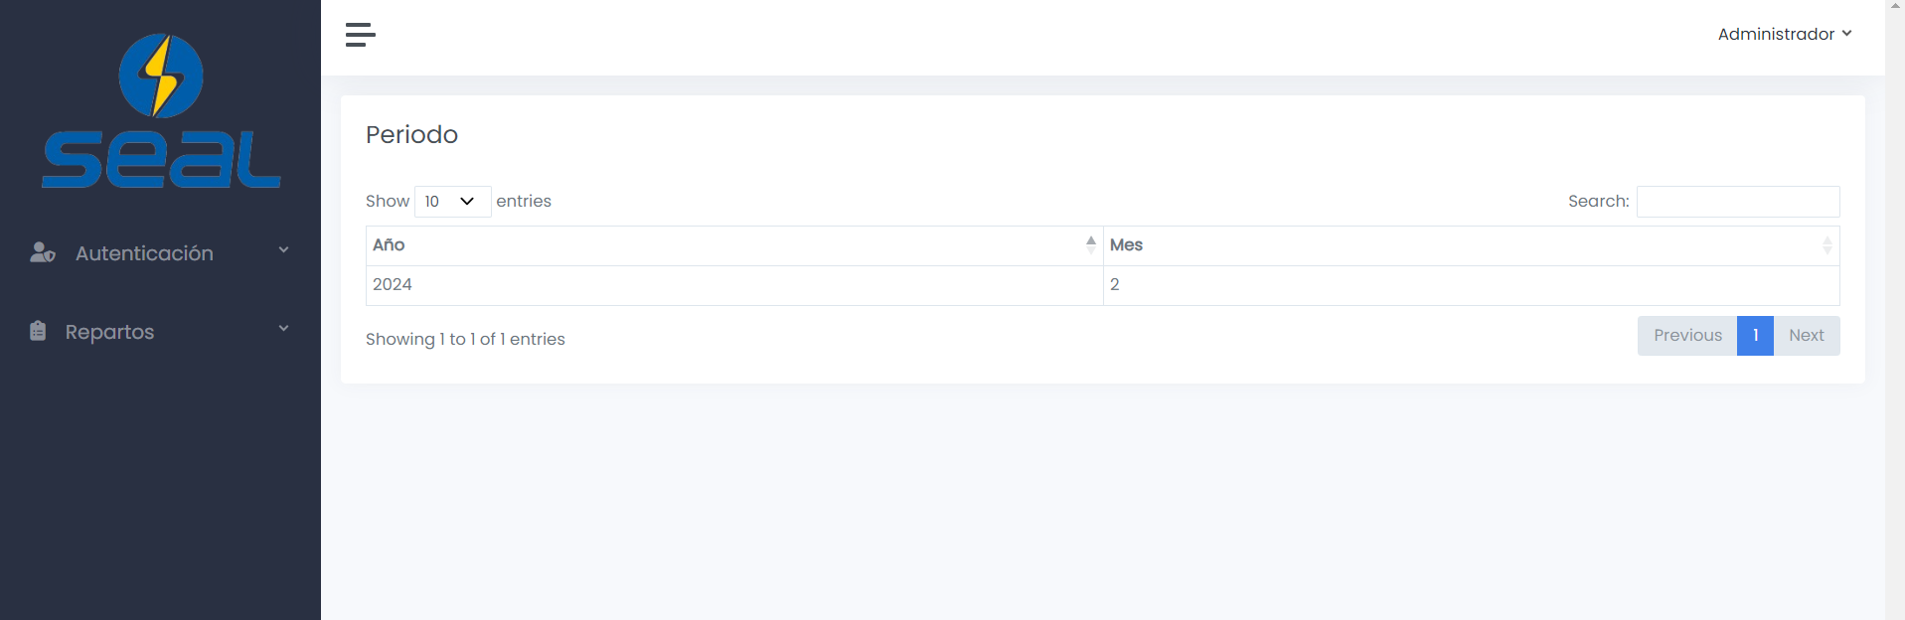

MEJORAR FILTROS DONDE SOLO MUESTRE EL PERIODO FACTURADO DE LA ZONA Y SUS LIBROS

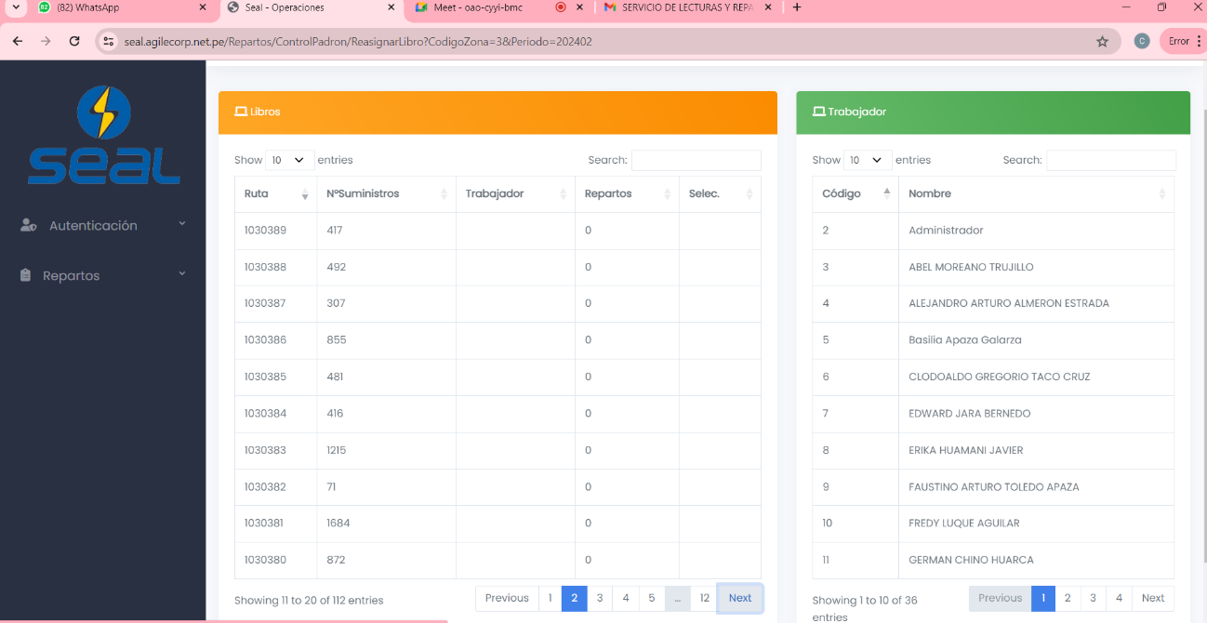

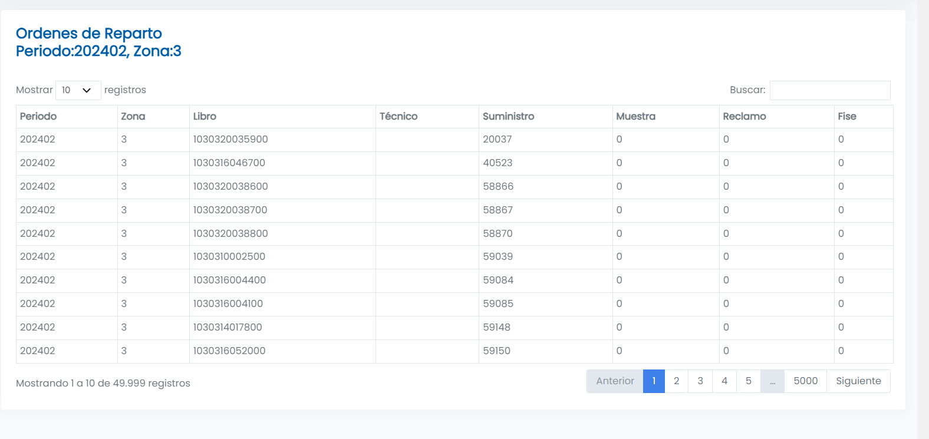ACTUALIZAR Y VALIDAR DE ACUERDO A SINCRONIZACIÓN SIELSE LAS CANTIDADES DE LOS TIPO DE REPARTO POR LIBRO Y ZONA

NO SE VISUALIZA EL “DETALLE DE ZONA” NI “DIRECCIÓN DE REPARTO”

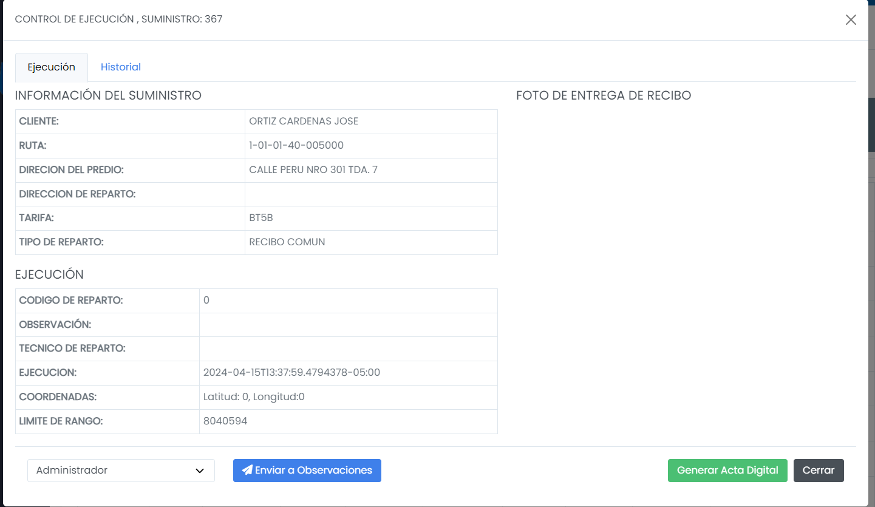

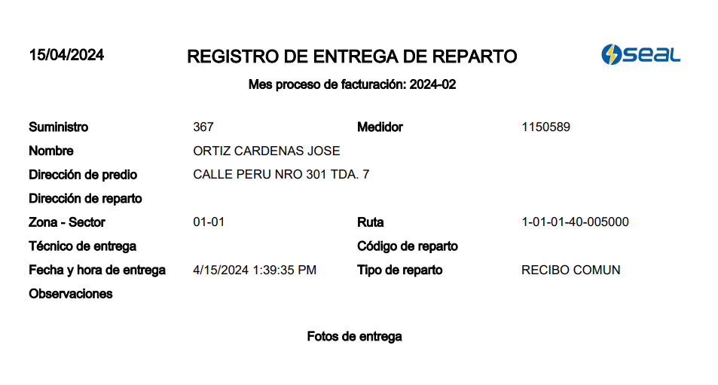

NO SE VISUALIZA A LOS SUMINISTROS CON CARGA ( FISE, MUESTREO Y RECLAMO) NI LOS OBSERVADOS

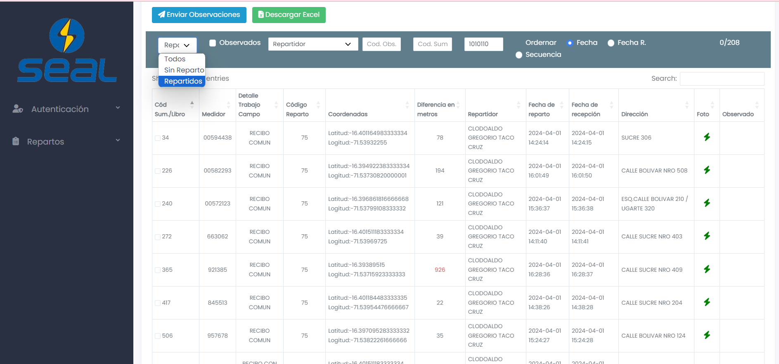

FORMATO DE COORDENADAS Y NO HAY FOTOS EN EXCEL

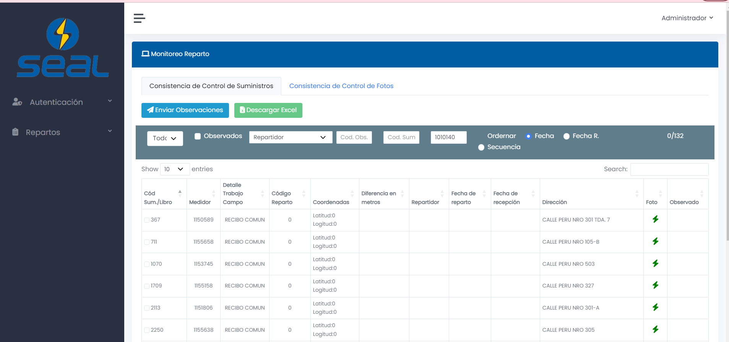

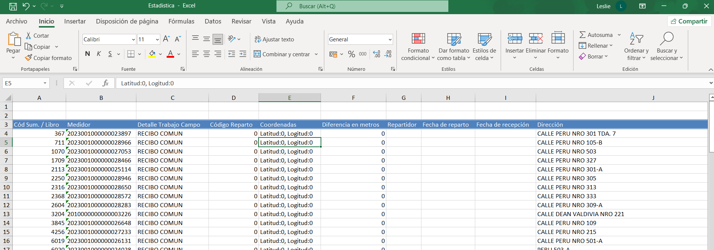

DIFERENCIA EN METROS

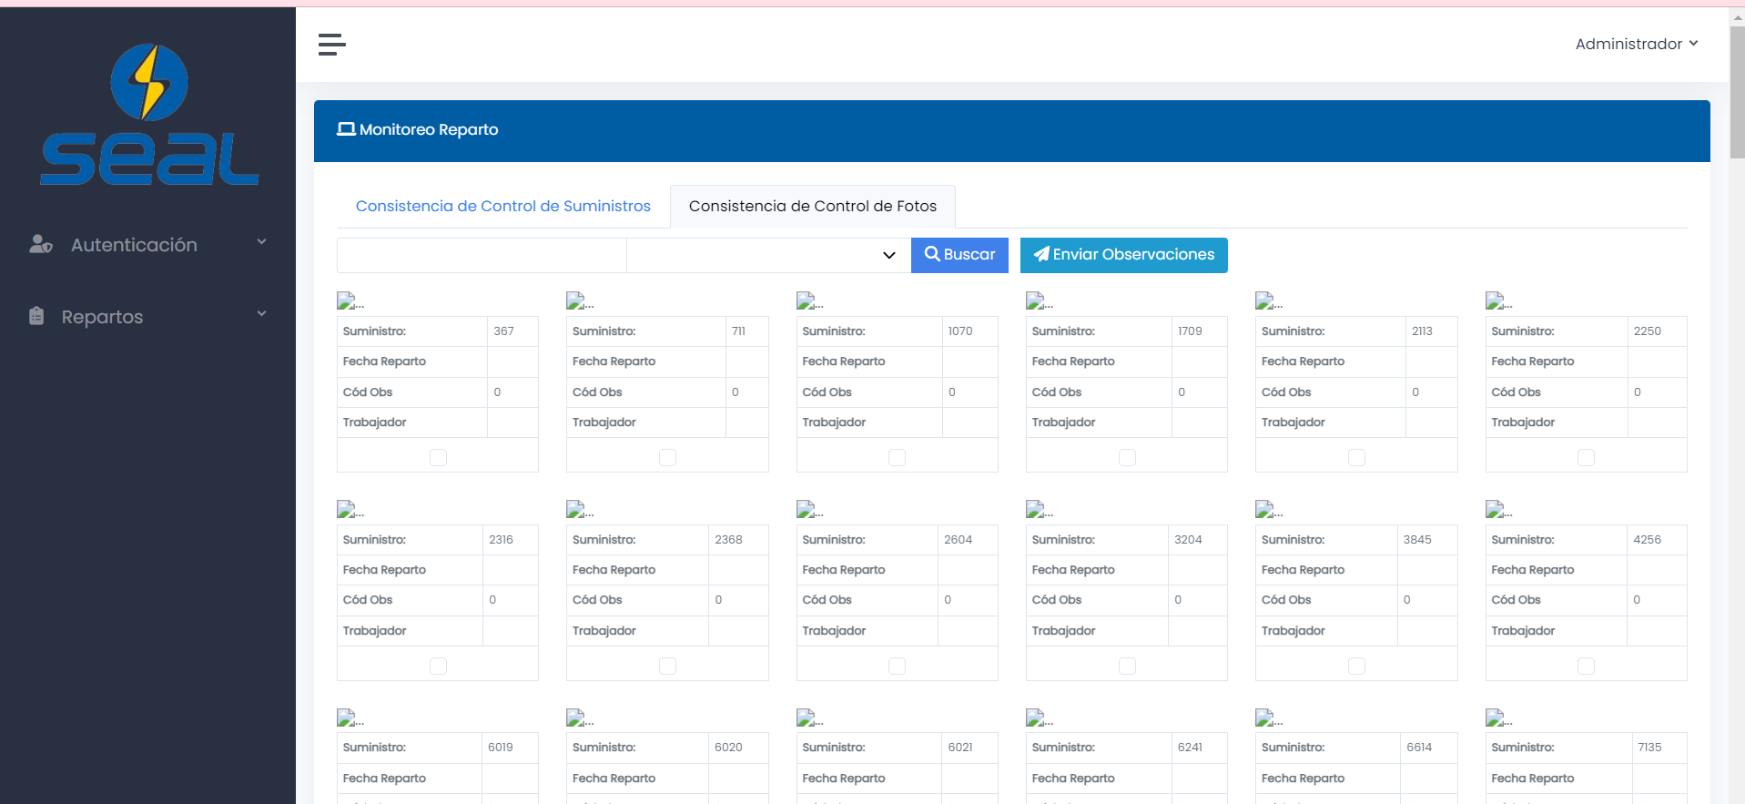

REPORTE DIARIO, CANTIDAD DE OBSERVADOS, HABILITAR EXCEL, TPO DE REPARTO (FISE, RECLAMO, MUESTREO)

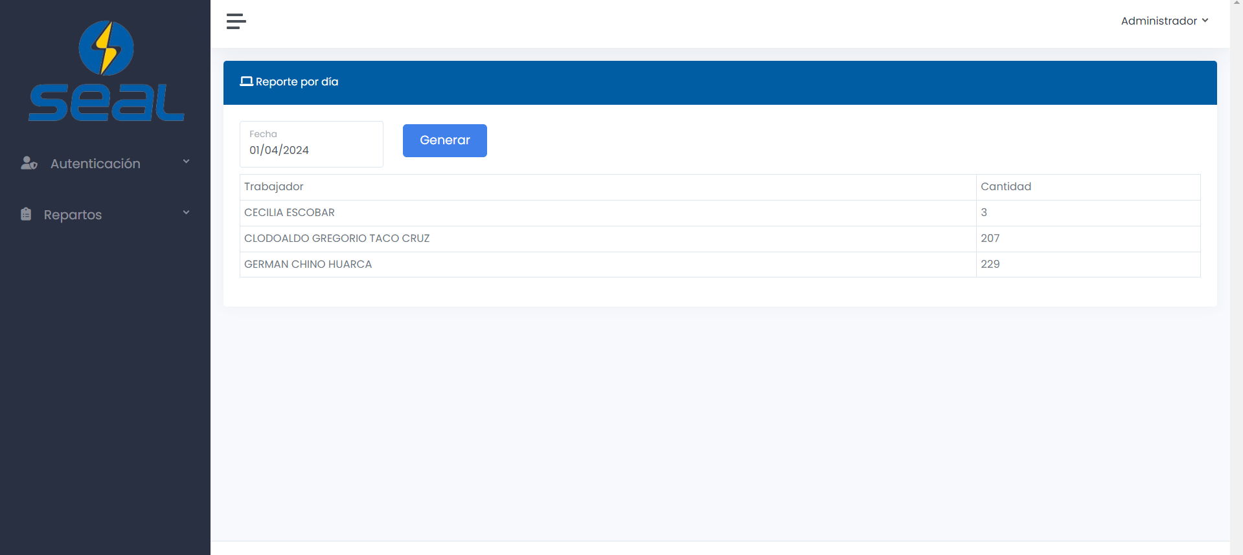

NO SE VISUALIZA LOS TOTALE S

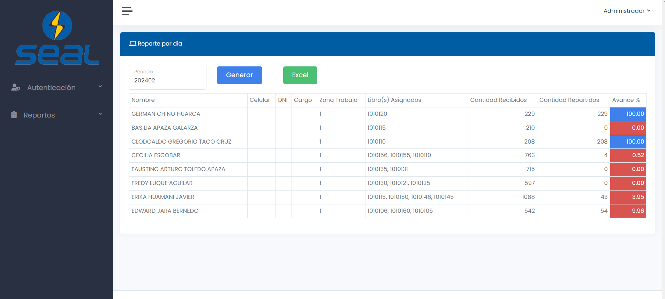

ESATADITICA DE REPARTO: INFORMACIÓN ZONAS REPARTIDAS CON EL AVANCE DE REPARTO FISE, RECLAMO, MUESTREO

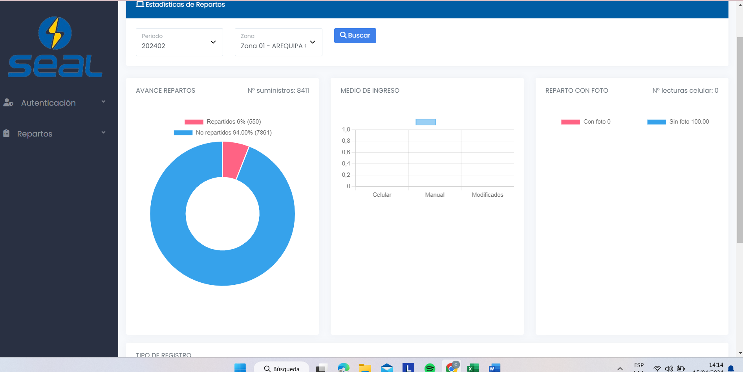

**ORDEN DE MODULOS**

* **PADRON DE REPARTO**
  + **REGISTRO DE ACTUALIZACIÓN DE BD POR PERIODO (PERIODO)**
  + **GENERAR ORDENES DE REPARTO (GENERAR)**
  + **CONTROL PADRON REPARTO**
    - **FISE**
    - **RECLAMO**
    - **MUESTREO**
* **MONITOREO**
* **ESTADISTICA** 
  + **REPORTE DIARIO**
  + **REPORTE POR TECNICO**